פרויקט WorkRight

מפרט דרישות מערכת/תוכנה   
System/Software Requirement Specification (SRS)

גרסה 1.2

|  |
| --- |
| **מבצעי הפרויקט** |
| פאדי זאהר , ת.ז. 205792526, הנדסת תוכנה  ניב סהר , ת.ז.205808272, הנדסת תוכנה  רועי שושן, ת.ז. 312577919, הנדסת תוכנה |

**מקורות:**

* סיפורי משתמש

**מעקב גרסאות**

|  |  |  |
| --- | --- | --- |
| **גרסה** | **תאריך** | **מהות השינויים מהגרסה קודמת** |
| 1.0 | 06.11.2020 | גרסת בסיס ראשונה |
| 1.1 | 15.12.2020 | הורדת use case – ניהול עובדים – שינוי בדיאגרמה ובטבלת התהליכים |
| 1.2 | 17.12.2020 | הוספת Activity Diagram ותיקוני ניסוח |
|  |  |  |
|  |  |  |

# תרשים תהליכי המערכת (System Use Case Diagram)

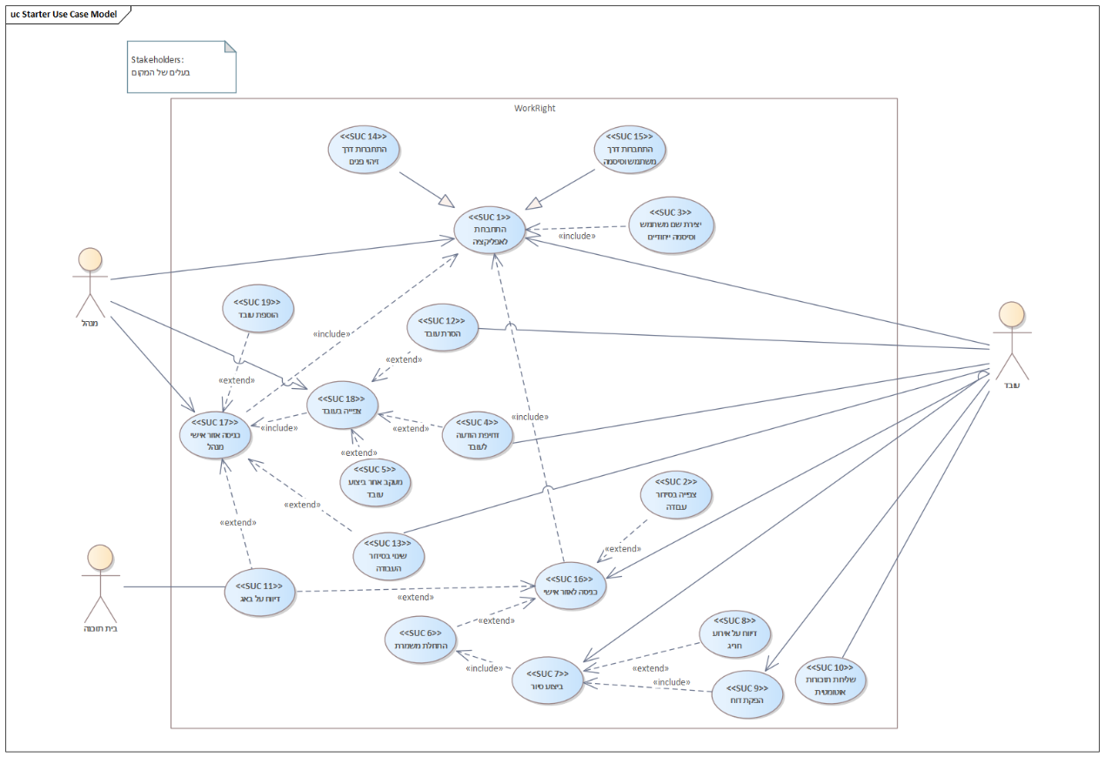

# 

# רשימת השחקנים (סביבת המערכת) ובעלי העניין

|  |  |  |
| --- | --- | --- |
| שם | זיהוי בתרשים | תפקיד |
| עובד | עובד | להשתמש באפליקציה לשם ייעול ביצוע משימותיו |
| מנהל | מנהל | להשתמש באפליקציה לשם מעקב אחר עובדיו וביצוע משימות מנהליות |
| בית התוכנה | בית תוכנה | טיפול בבאגים שקיבלו עבורם דיווח ויצירת עדכון תוכנה לשם כך |
| בעלים של המקום | בעלים של המקום | מעוניין בכך שהאבטחה תהיה טובה ושהמקום יעבוד כראוי |

# רשימת תהליכי המערכת (System Use Cases)

|  |  |  |  |
| --- | --- | --- | --- |
| זיהוי | שם ה-UC | שחקנ/ים ראשי/ים | תיאור קצר |
| SUC-1 | התחברות לאפליקציה | עובד,  מנהל | מתחבר לאפליקציה על ידי שם משתמש וסיסמה או ע"י זיהוי פנים |
| SUC-3 | יצירת שם משתמש וסיסמה ייחודיים | עובד | אחרי שהעובד קיבל את השם המשתמש והסיסמה הראשוניים, יהיה עליו אחרי התחברות ראשונה לבחור שם משתמש וסיסמה חדשים וייחודים |
| SUC-4 | דחיפת הודעה לעובד | מנהל | במקרה של אירוע בלת"ם (בלתי מתוכנן) יוכל המנהל לדחוף הודעה קופצת לעובדים |
| SUC-5 | לעקוב אחר ביצוע עובדיו | מנהל | יוכל המנהל להיכנס לאזור האישי של העובד ולראות את ניתוח הביצועים (שהמערכת מבצעת) על אודות העובד |
| SUC-6 | התחלת משמרת | עובד | עובד פותח משמרת חדשה לפי סידור העבודה שנקבע לו, בזמן המסוים שנקבע |
| SUC-7 | ביצוע סיור | עובד | לאחר פתיחת משמרת העובד מתחיל בביצוע סיור לפי המפה שתופיע בפניו |
| SUC-8 | דיווח על אירוע חריג | עובד | בכל עת במשמרת יוכל העובד לדווח על אירוע חריג שקרה אתו |
| SUC-9 | הפקת דוח | עובד | בסוף סיור יופק באופן אוטומטי דוח "סיור עכשווי" על אודות הסיור בו יופיעו תאריך ושעה, משך זמן ביצוע, תמונה המסלול ונקודות ביקור (אותן נקודות שהיו אדומות) |
| SUC-10 | שליחת תזכורות אוטומטית | האפליקציה | הקפצת תזכורות לעובדים לגבי כך שהפטרול שלו מתחיל בעוד 10 דק' |
| SUC-11 | דיווח על באג | עובד,  מנהל | במהלך שימוש באפליקציה יוכל המנהל/עובד לדווח על באג שיש באפליקציה (כאשר הבאג מתרחש יופיע למשתמש חלון שיש בו כפתור דיווח על באג) |
| SUC-13 | שינוי בסידור העבודה | מנהל | לפי בקשות העובדים הוא משנה את הסידור ביומיים הראשונים |
| SUC-14 | התחברות באמצעות זיהוי פנים | עובד,  מנהל | עובד/מנהל יכול להתחבר לאפליקציה ע"י זיהוי פנים |
| SUC-15 | התחברות באמצעות משתמש וסיסמה | עובד,  מנהל | עובד/מנהל יכול להתחבר לאפליקציה ע"י הזנת שם משתמש וסיסמה |
| SUC-12 | הסרת עובד | מנהל | יכול יהיה המנהל להסיר משתמש קיים. |
| SUC-2 | צפייה בסידור עבודה | עובד | יוכל העובד לצפות בסידור עבודה שלו לשבוע הקרוב |
| SUC-16 | כניסה לאזור האישי | עובד | אחרי התחברות העובד יועבר ישירות לאזור האישי שלו |
| SUC-17 | כניסה לאזור האישי מנהל | מנהל | אחרי התחברות המנהל יועבר ישירות לאזור האישי ושם יהיו לו אופציות שונות משל העובד הרגיל |
| SUC-18 | צפייה בעובד | מנהל | יוכל המנהל לראות את פרטיו של עובד מסוים מהאזור האישי שלו |
| SUC-19 | הוספת עובד | מנהל | יכול יהיה המנהל להוסיף למערכת משתמש חדש |

# מפרט תהליכי המערכת (System Use Case Specification)

|  |  |
| --- | --- |
| **SUC-6** | **התחלת משמרת** |
| **שחקנים ויעדים** | * עובד : להתחיל משמרת חדשה בעבודה |
| **ב"ע ואינטרסים** | * מנהל: מעוניין שהעובד יתחיל את המשמרת בזמן ושיטפל במטלות המוזנות לו |
| **pre-conditions** | * העובד נכנס לאזור האישי שלו * המשמרת הנוכחית קיימת לעובד בסידור העבודה |
| **post-conditions** | * נפתחת לו משמרת נוכחית והמטלות שלו יופיעו * פרטיו יעודכנו במערכת כך שהוא יהיה זה שיקבל את ההתראות על המשמרת הנוכחית |
| **trigger** | * העובד לוחץ על כפתור "תחילת משמרת" שנמצא באזור האישי שלו |
| **MSS** | 1. האפליקציה בודקת אם המשמרת קיימת בסידור העבודה ושייכת לו 2. האפליקציה בודקת שהעובד נמצא במקום העבודה לפי מיקום הפלאפון 3. האפליקציה תציג לעובד את החלון למשמרת החדשה 4. תאריך ושעת תחילת המשמרת ייקלטו למערכת 5. המטלות שעל העובד לבצע יוצגו בסדר העדיפויות שהמנהל קבע 6. המשמרת תתווסף לאזור האישי של העובד 7. האפליקציה תעדכן במערכת את העובד כזה שיקבל את ההתראות במשמרת הזאת |
| **הסתעפות א'** | חריגה בצעד 1 : המשמרת של אותו עובד לא רשומה בסידור עבודה   * 1. המערכת מודיעה שעובד אינו רשום במשמרת הנוכחית   2. התרחיש מסתיים |
| **הסתעפות ב'** | חלופה בצעד 5 : מספר מטלות נמצאות באותו סדר עדיפויות  5.1 העובד יבחר לפי שיקול דעתו את עדיפות ביצוען  5.2 חזור לצעד 6 |
| **הסתעפות ג'** | חריגה בצעד 2 : העובד מנסה לפתוח משמרת אך הוא לא נמצא במקום העבודה  2.1 תוצג הודעת שגיאה, שלא ניתן לפתוח משמרת  2.2 התרחיש מסתיים |
| **עקיבות לדרישות** | תפעוליות: 13 |

|  |  |
| --- | --- |
| **SUC-7** | **ביצוע סיור** |
| **שחקנים ויעדים** | * עובד : רוצה לבצע סיור אבטחה |
| **ב"ע ואינטרסים** | * בעלים של המקום: מעוניין שהמשימות יבוצעו באופן מלא ושהמקום יהיה מאובטח * מנהל : מעקב אחר סיור |
| **pre-conditions** | * העובד התחיל את המשמרת * הסיור כלול ברשימת המטלות שהזין המנהל * הגיעה השעה לביצוע הסיור המדובר |
| **post-conditions** | * הסיור בוצע בהצלחה * הנתונים נקלטו במערכת * הופק דוח סיכום סיור |
| **trigger** | * העובד לוחץ על כפתור "ביצוע סיור" שנמצא בחלון המשמרת הנוכחית |
| **MSS** | 1. האפליקציה תציג לעובד את מפת המקום 2. במפת המקום יוצגו נקודות אדומות (משימות שלא הושלמו) ומיקומו של העובד 3. העובד מתחיל לעבור בין הנקודות האדומות 4. במהלך הסיור צעדי העובד יתעדכנו במפה 5. העובד מגיע לנקודה אדומה, יבצע את המשימה ויתעד ע"י צילום תמונה 6. האפליקציה תשמור במערכת את התמונה 7. צבע הנקודה יעודכן לירוק 8. העובד יוכל לסיים סיור כאשר כל הנקודות במפה הפכו לירוק 9. העובד לוחץ על כפתור "סיום סיור" 10. האפליקציה שומרת את המידע לגבי הסיור |
| **הסתעפות א'** | חלופה בצעד 5 : העובד לא יוכל מסיבה כל שהיא להעלות את התמונה  5.1 האפליקציה תדווח למשתמש על באג  5.2 האפליקציה תאפשר לו לתעד את המשימה במילים במקום תמונה  5.3 חזרה לצעד 7 |
| **עקיבות לדרישות** | תפעוליות: 16,17,18,19,20,21,22 |

|  |  |
| --- | --- |
| **SUC-9** | **הפקת דוח** |
| **שחקנים ויעדים** | * עובד : רוצה לסיים את הסיור |
| **ב"ע ואינטרסים** | * מנהל: מעוניין לראות את הדוח בשל מעקב |
| **pre-conditions** | * העובד סיים את הסיור * הנתונים על הסיור קיימים במערכת |
| **post-conditions** | * הופק דוח והתווסף למשמרת הנוכחית |
| **trigger** | * העובד לוחץ על כפתור "סיום סיור" שיופיע ברגע שהסיור שלו מסתיים |
| **MSS** | 1. האפליקציה אוספת את הנתונים של הסיור הנוכחי 2. האפליקציה מעבדת את הנתונים בעזרת אלגוריתמים שמיועדים לכך 3. האפליקציה יוצרת את הדוח ומוסיפה לו את הנתונים על אודות הסיור (תאריך ושעה, משך זמן ביצוע, תמונה המסלול ונקודות ביקור (אותן נקודות שהיו אדומות) ובנוסף את הניתוח שהיא (האפליקציה) ביצעה (איכות ביצוע הסיור) 4. מוצא דוח כפלט לשמירה במערכת 5. מוצג כפתור להצגת הדוח |
| **עקיבות לדרישות** | תפעוליות: 35,21,22 |

**תרשים פעילויות (Activity Diagram):**

